Министерство науки и высшего образования Российской Федерации федеральное государственное автономное образовательное учреждение высшего

образования

«НАЦИОНАЛЬНЫЙ ИССЛЕДОВАТЕЛЬСКИЙ УНИВЕРСИТЕТ ИТМО»

Отчет

по лабораторной работе №6 «Работа с БД в СУБД MongoDB»

по дисциплине «Проектирование и реализация баз данных»

Автор: Мальцев И.И.

Факультет: ИКТ

Группа: К3240

Преподаватель: Говорова М.М.



Санкт-Петербург 2023

Оглавление

Цель работы 3

Практическое задание 3

Выполнение задания 4

Вывод 31

2

Цель: овладеть практическими навыками работы с CRUD-операциями, с вложенными объектами в коллекции базы данных MongoDB, агрегации и изменения данных, со ссылками и индексами в базе данных MongoDB.

Оборудование: компьютерный класс.

Программное обеспечение: СУБД MongoDB 4+, 6.0.6 (текущая).

3

Выполнение работы

2.1.1

1. *Создайте базу данных learn.*
2. *Заполните коллекцию единорогов unicorns:*
3. *Используя второй способ, вставьте в коллекцию единорогов документ:*

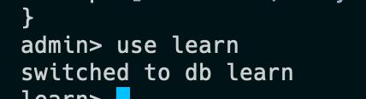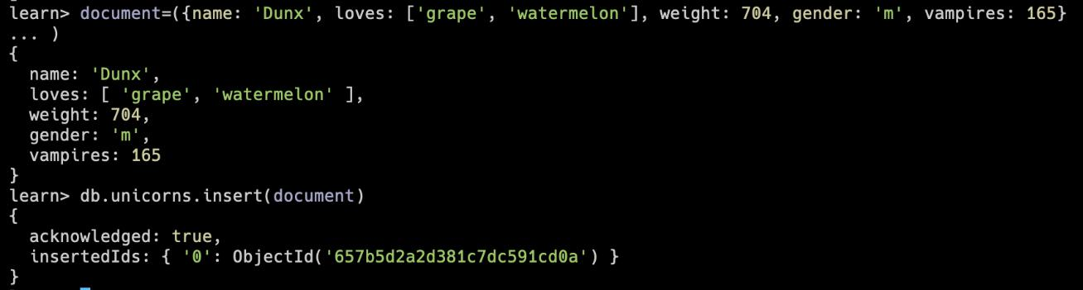

1. *Проверьте содержимое коллекции с помощью метода find:*

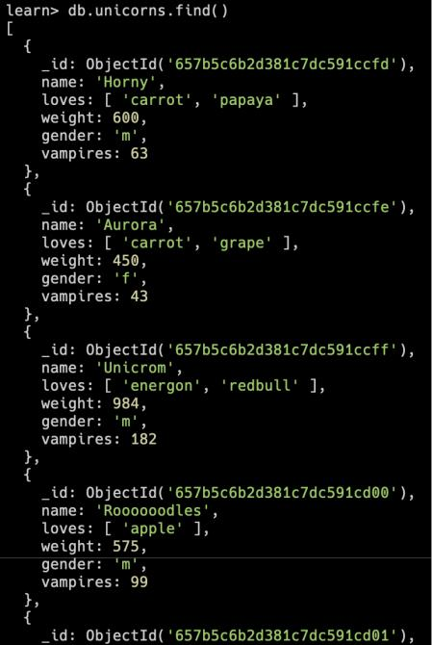

4

2.2.1

1. *Сформируйте запросы для вывода списков самцов и самок единорогов. Ограничьте список самок первыми тремя особями. Отсортируйте списки по имени.*

Самки - db.unicorns.find({gender: 'f'}).sort({name: 1}).limit(3)

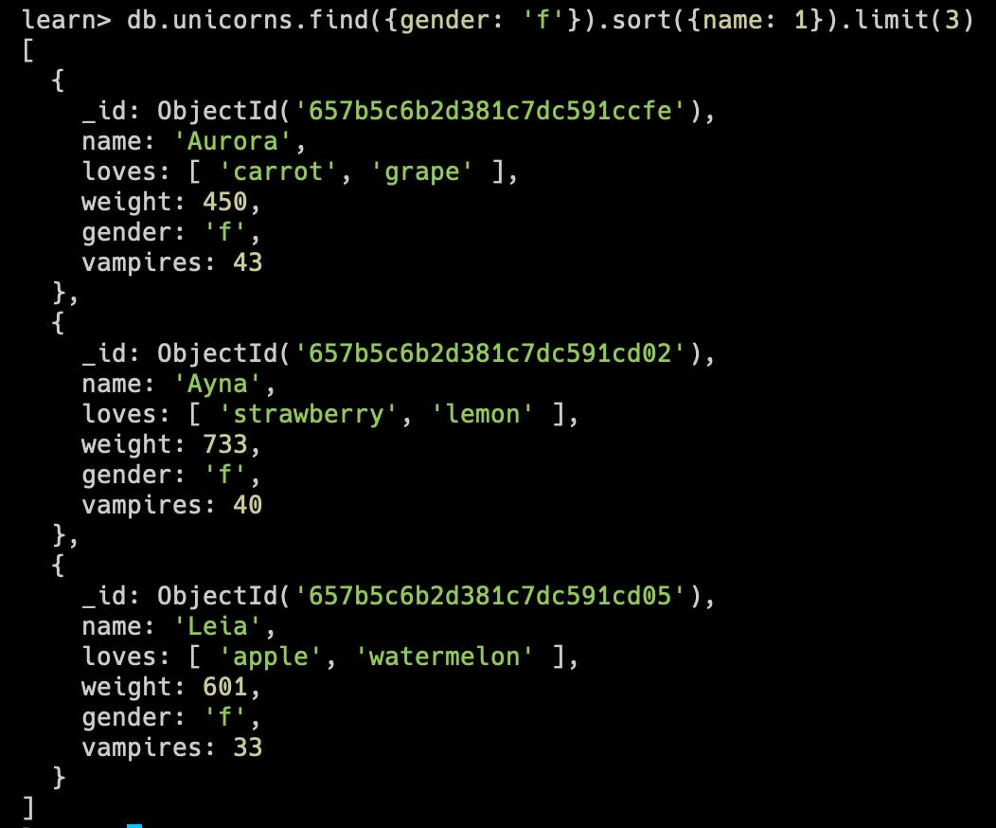

Самцы – db.unicorns.find({gender: 'm'}).sort({name: 1})

5

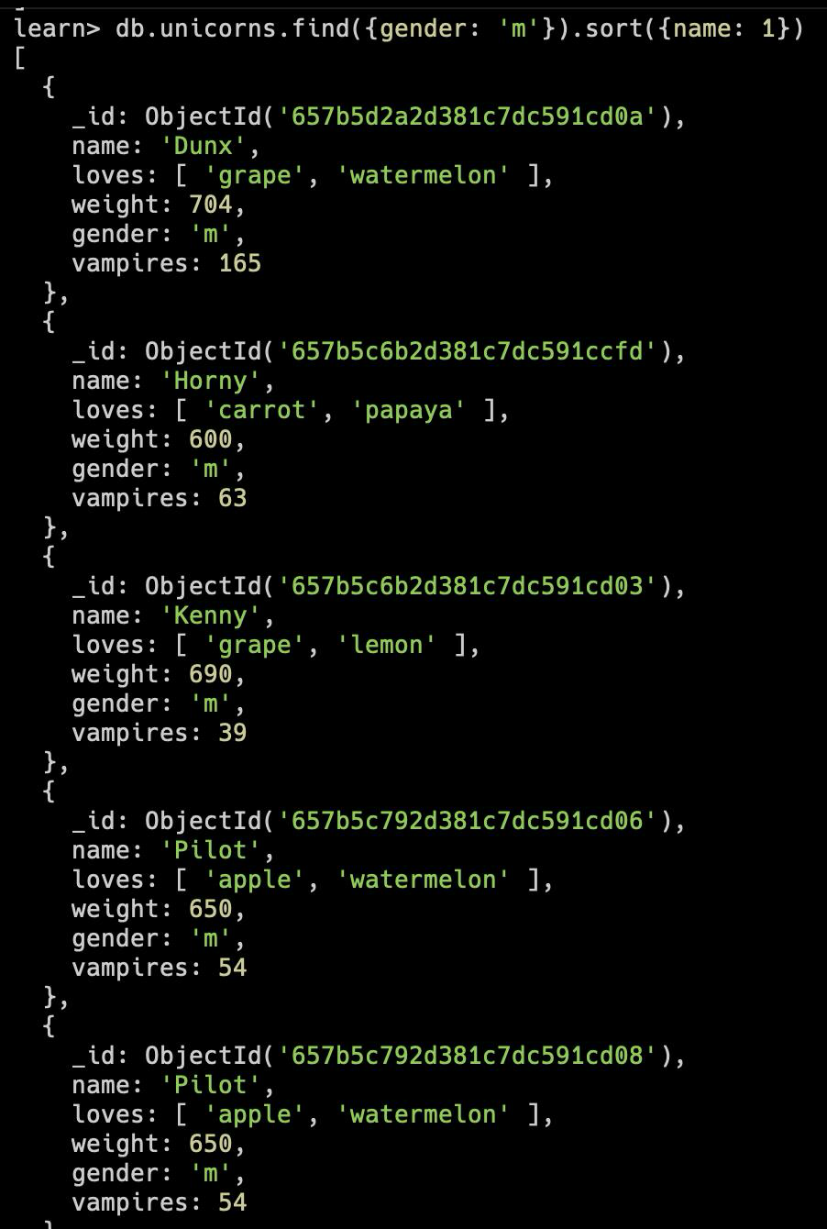

6

1. *Найдите всех самок, которые любят carrot. Ограничьте этот список первой особью с помощью функций findOne и limit.*

db.unicorns.findOne({gender: 'f', loves: "carrot"})

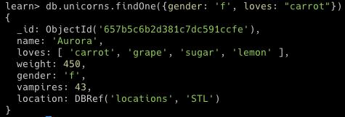

db.unicorns.find({gender: 'f', loves: "carrot"}).limit(1)

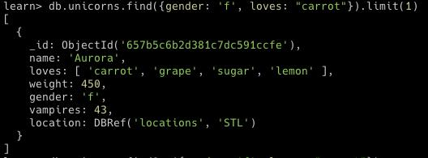

7

2.2.2

*Модифицируйте запрос для вывода списков самцов единорогов, исключив из результата информацию о предпотениях и поле*

Самцы - db.unicorns.find({gender: 'm'}, {loves: 0, vampires: 0}).sort({name: 1})

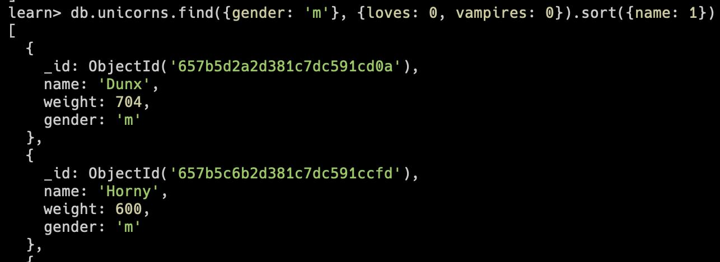

Самки - db.unicorns.find({gender: 'f'}, {loves: 0, vampires: 0}).sort({name: 1}).limit(3)

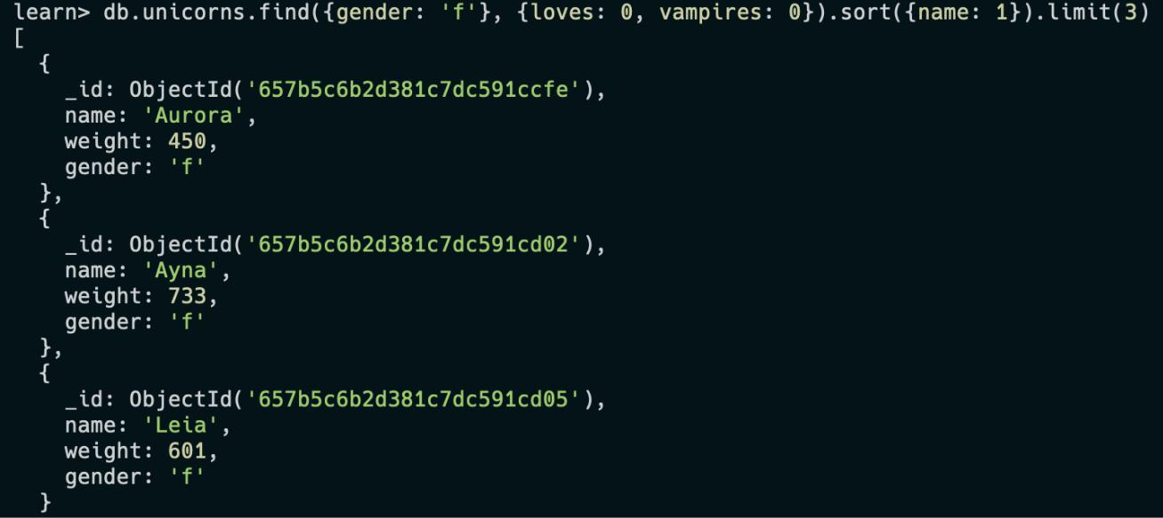

8

2.2.3

*Вывести список единорогов в обратном порядке добавления.*

db.unicorns.find().sort({$natural: -1})

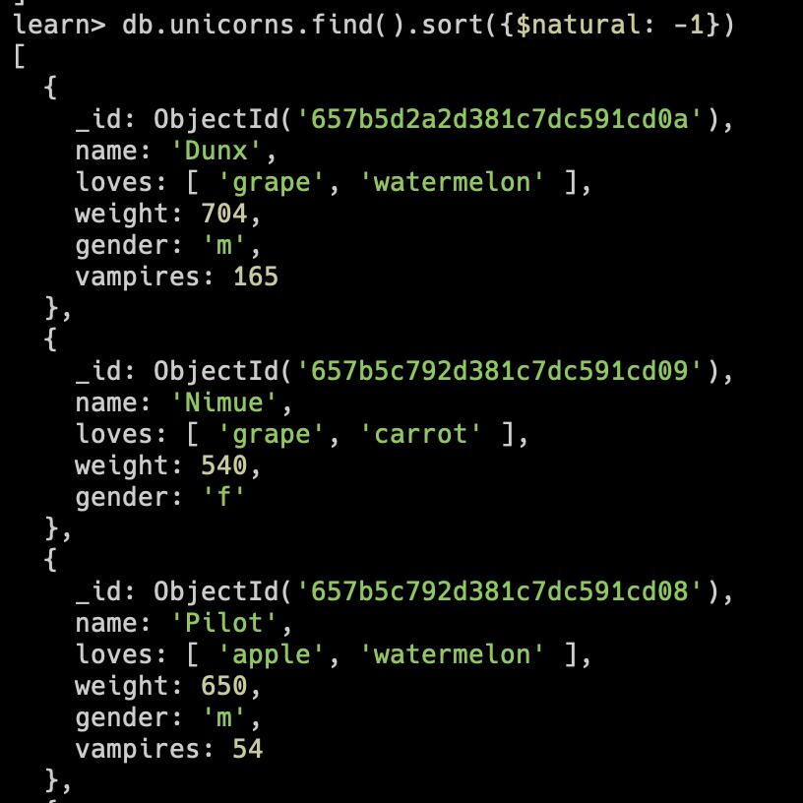

9

2.2.4

*Вывести список единорогов с названием первого любимого предпочтения, исключив идентификатор*

db.unicorns.find({}, {_id: 0, loves: {$slice: [0, 1]}})

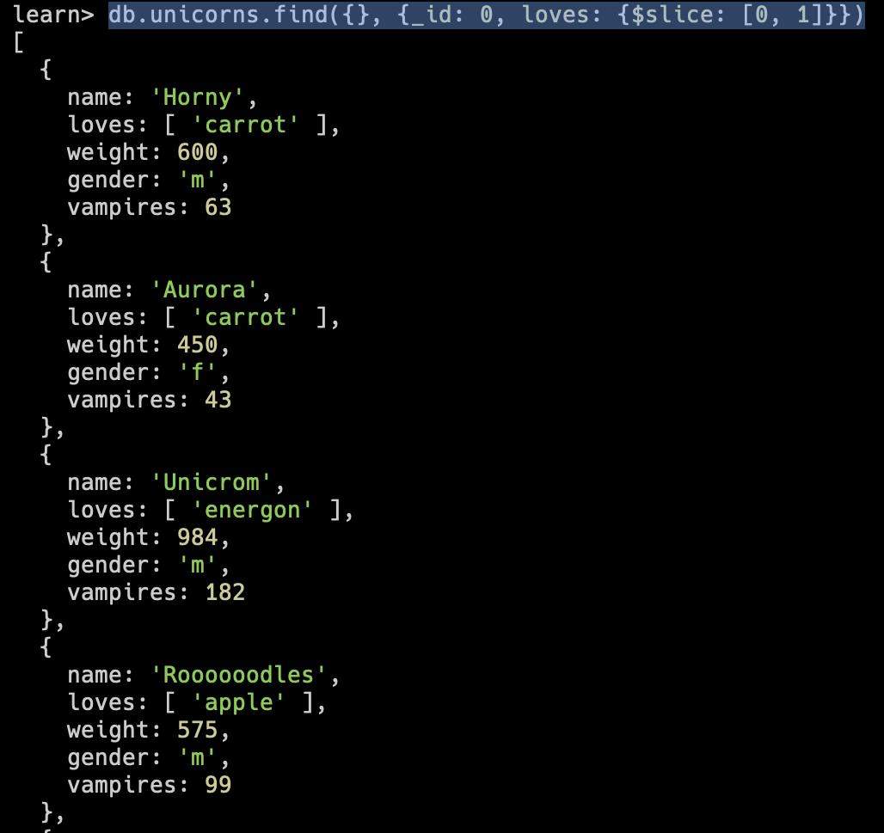

10

2.3.1

*Вывести список самок единорогов весом от полутонны до 700 кг, исключив вывод идентификатора*

db.unicorns.find({weight: {$lt: 700, $gt: 500}, gender: 'f'}, {_id: 0})

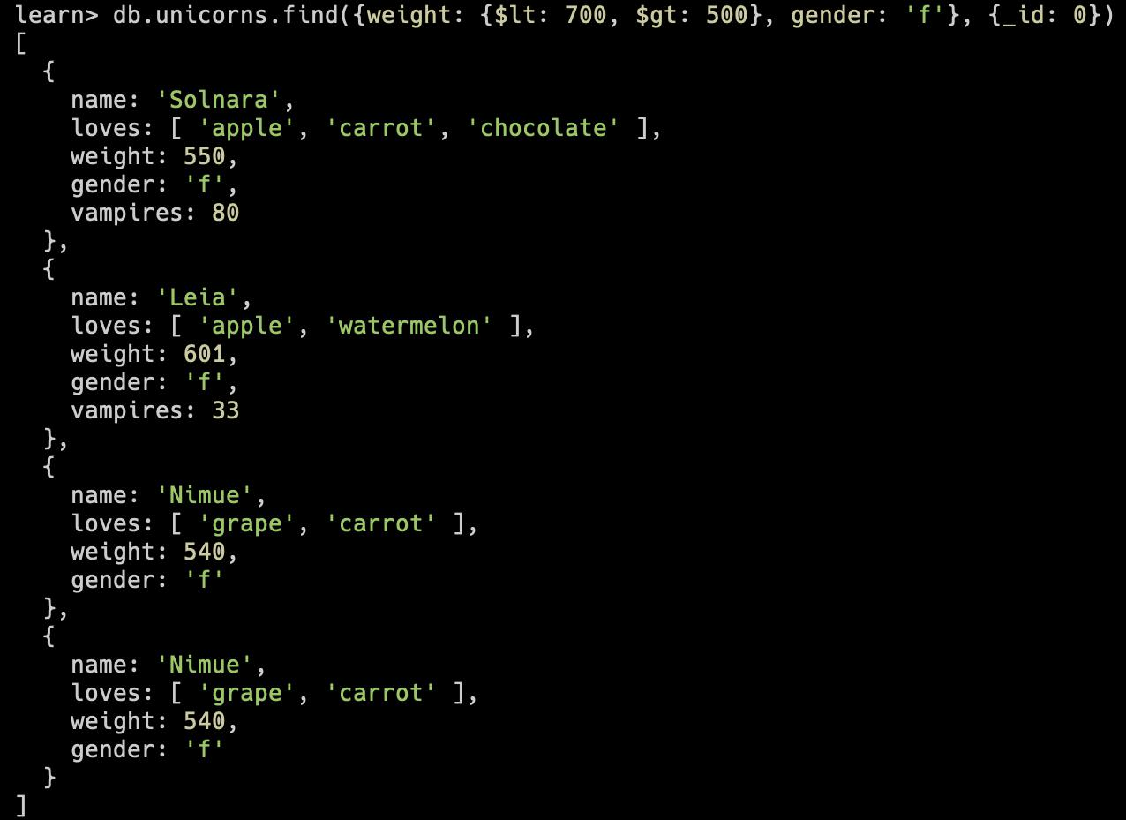

11

2.3.2

*Вывести список самцов единорогов весом от полутонны и предпочитающих grape и lemon, исключив вывод идентификатора.*

db.unicorns.find({loves: {$all: ['lemon', 'grape']}, weight: {$gt: 500}}, {_id: 0})

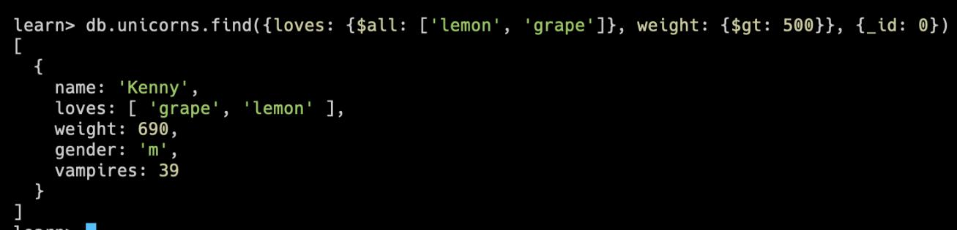

12

2.3.3

*Найти всех единорогов, не имеющих ключ vampires*

db.unicorns.find({vampires: {$exists: false}})

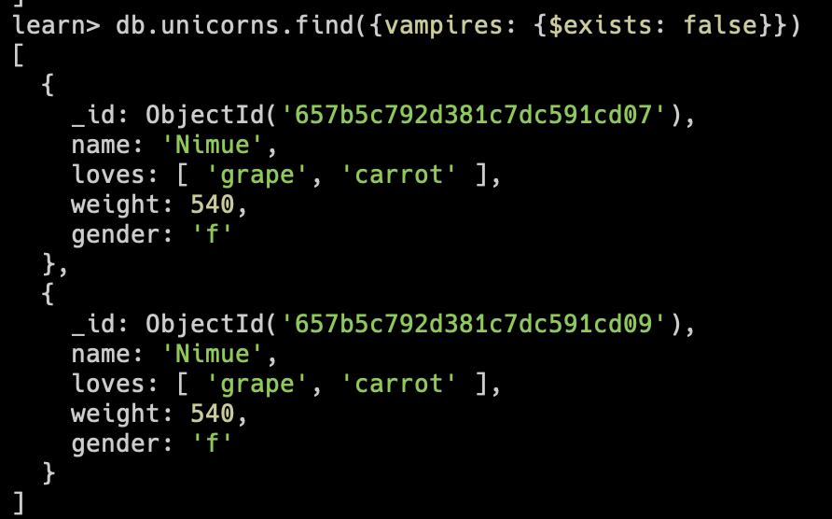

13

2.3.4

*Вывести список упорядоченный список имен самцов единорогов с информацией об их первом предпочтении*

db.unicorns.find({gender: 'm'}, {name: 1, loves: {$slice: [0, 1]}, _id: 0}).sort({name: 1})

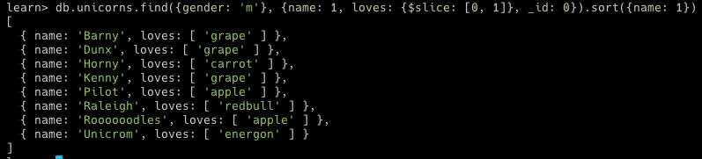

14

3.1.1

1. Создайте коллекцию towns, включающую следующие документы: db.towns.insert(…)
2. Сформировать запрос, который возвращает список городов с независимыми мэрами (party="I"). Вывести только название города и информацию о мэре*.*

db.towns.find({'mayor.party': 'I'}, {'name': 1, 'mayor.name': 1})

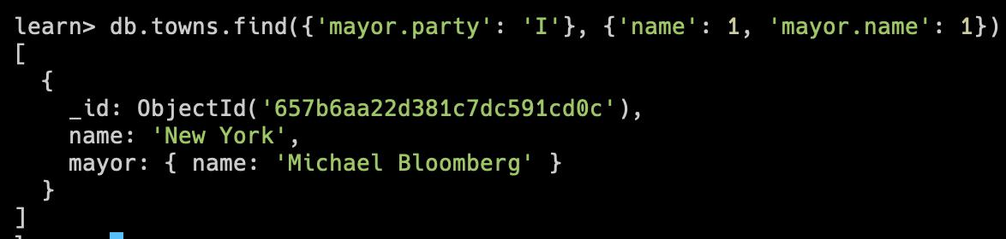

1. Сформировать запрос, который возвращает список беспартийных мэров (party отсутствует). Вывести только название города и информацию о мэре.

db.towns.find({'mayor.party': {$exists: false}}, {'name': 1, mayor: 1})

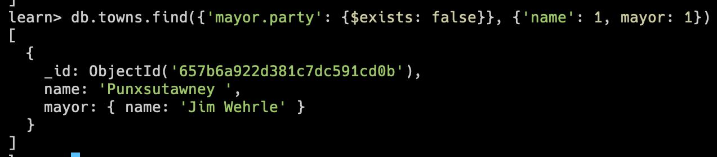

15

3.1.2.

*1) Сформировать функцию для вывода списка самцов единорогов.*

function get_male_unicorns() { return db.unicorns.find({gender: "m"}) }

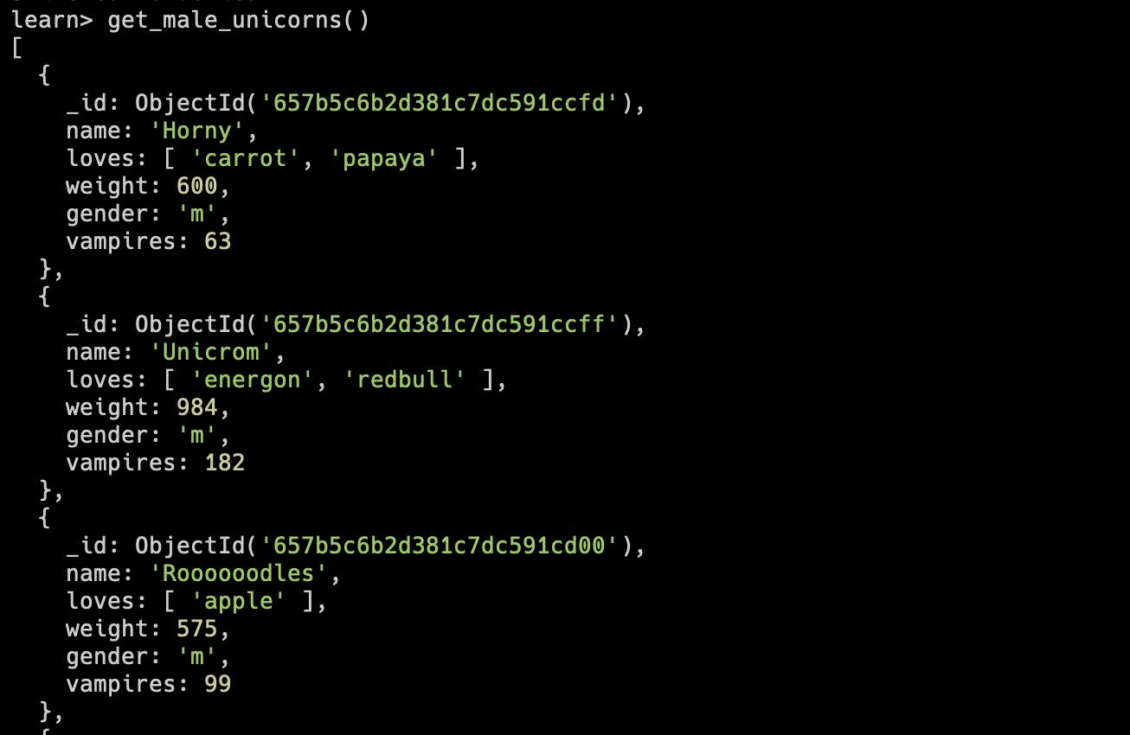

1. *Создать курсор для этого списка из первых двух особей с сортировкой в лексикографическом порядке.*

* var cursor = get_male_unicorns();null;
* cursor.sort({name: 1}).limit(2);null;

*4) Вывести результат, используя forEach.*

* cursor.forEach(function(obj){

print(obj)

})

16

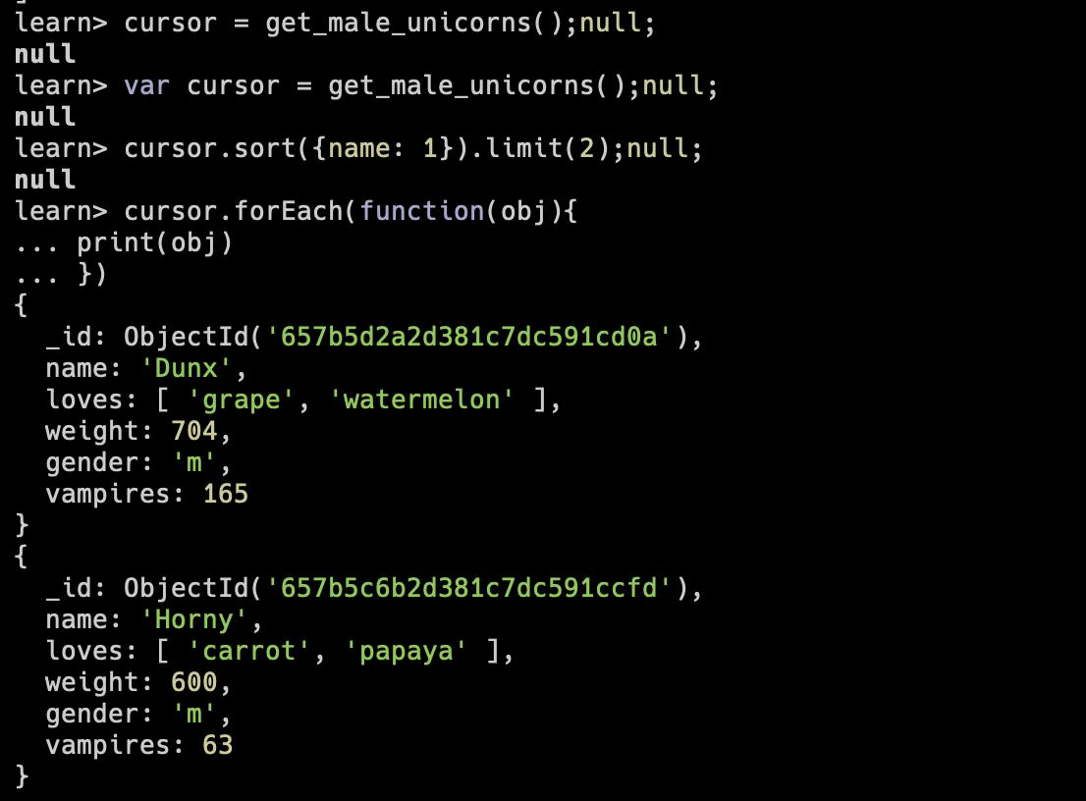

17

3.2.1

*Вывести количество самок единорогов весом от полутонны до 600 кг.*

db.unicorns.find({weight: {$lt: 600, $gt: 500}, gender: 'f'}).count()



18

3.2.2

*Вывести список предпочтений.*

db.unicorns.distinct("loves")

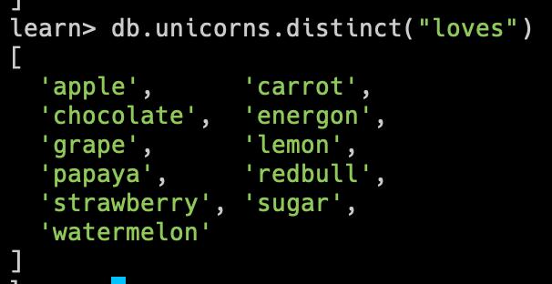

19

3.2.3

*Посчитать количество особей единорогов обоих полов.*

db.unicorns.aggregate({$group: {_id: "$gender", count: {$sum: 1}}})



20

3.3.1

1. *Выполнить команду*

db.unicorns.insertOne({ name: 'Barny', loves: ['grape'], weight: 340, gender: 'm' })

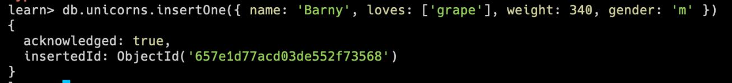

1. *Проверить содержимое коллекции unicorns*

db.unicorns.find(ObjectId('657e1d77acd03de552f73568'))

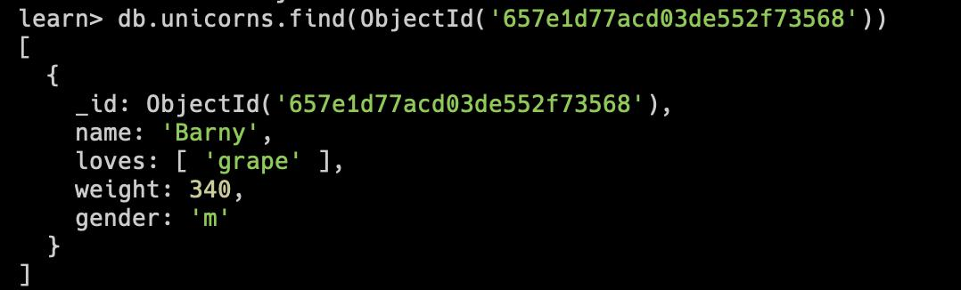

21

3.3.2

1. *Для самки единорога* Ayna *внести изменения в БД: теперь ее вес 800, она убила 51 вапмира.*

db.unicorns.updateOne({ name: "Ayna" }, [{ $set: { weight: 800, vampires: 51}}]

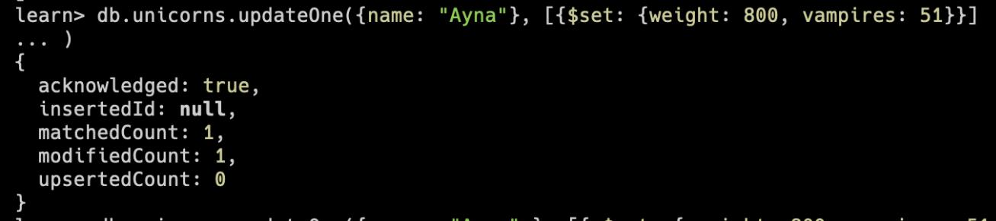

1. *Проверить содержимое коллекции unicorns.*

db.unicorns.find({ name: "Ayna" })

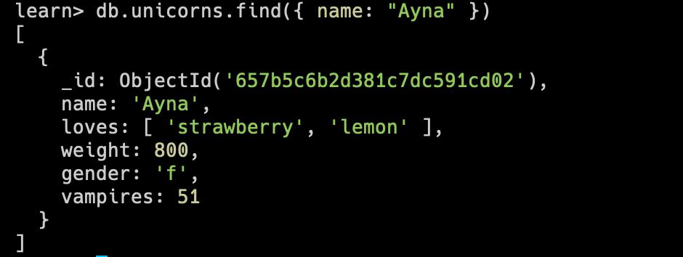

22

3.3.3

*1. Для самца единорога* Raleigh *внести изменения в БД: теперь он любит рэдбул.*

db.unicorns.updateOne({name: "Raleigh"}, [{$set: {loves: ["redbull"]}}]

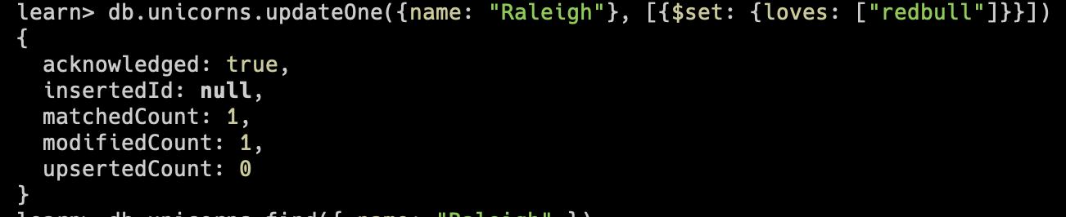

1. *Проверить содержимое коллекции unicorns.*

db.unicorns.find({ name: "Raleigh" })

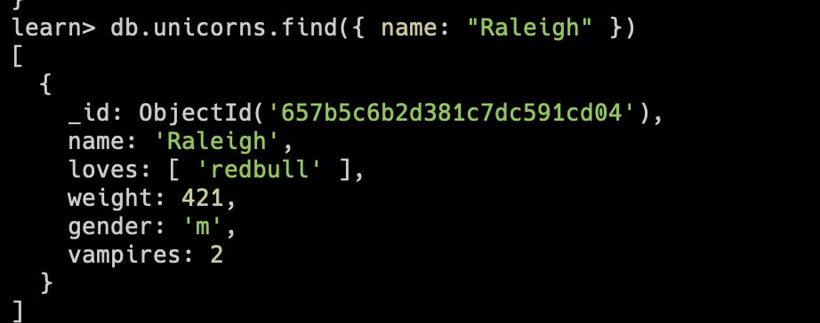

23

3.3.4

*1.* *Всем самцам единорогов увеличить количество убитых вапмиров на 5.*

db.unicorns.updateMany({gender: 'm'}, {$inc: {vampires: 5}})

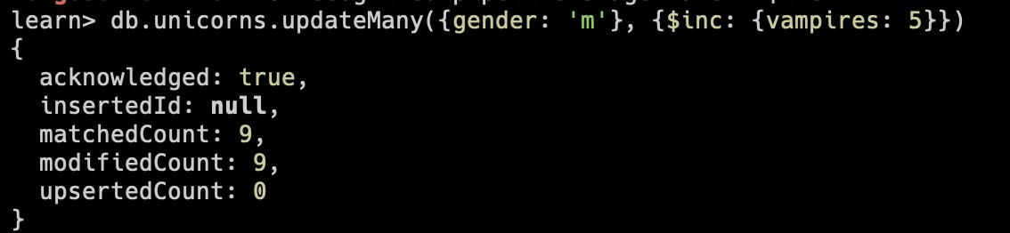

1. *Проверить содержимое коллекции unicorns.*

db.unicorns.find({gender: 'm'})

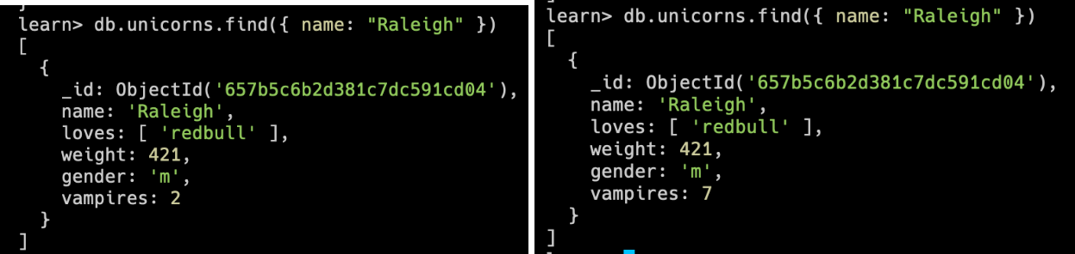

24

3.3.5

1. *Изменить информацию о городе Портланд: мэр этого города теперь беспартийный. db.towns.updateOne({name: "Portland"}, [{$unset: "mayor.party"}])*

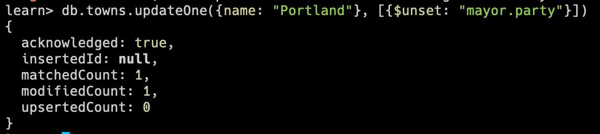

1. *Проверить содержимое коллекции towns*

db.towns.find({name: "Portland"})

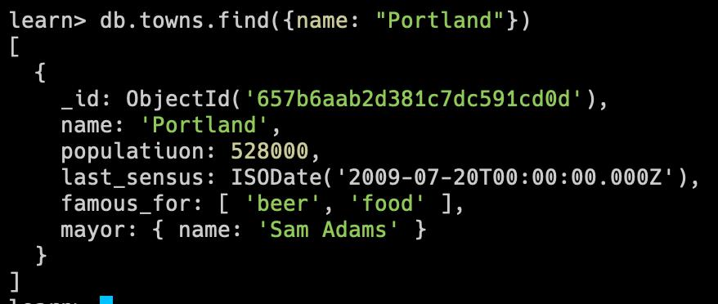

25

3.3.6

1. *Изменить информацию о самце единорога Pilot: теперь он любит и шоколад.*

db.unicorns.updateOne({name: "Pilot"}, {$push: {loves: "chocolate"}})

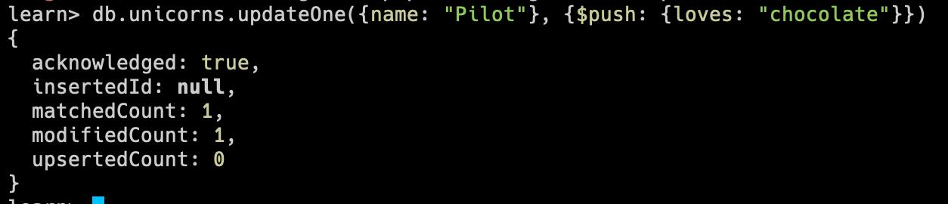

*2.* *Проверить содержимое коллекции unicorns.*

db.unicorns.find({name: "Pilot"})



26

3.3.7

1. *Изменить информацию о самке единорога* Aurora: *теперь она любит еще и сахар, и лимоны.*

db.unicorns.updateOne({name: "Aurora"}, {$push: {loves: {$each: ['sugar', 'lemon']}}})

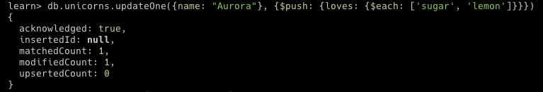

*2.* *Проверить содержимое коллекции unicorns.*

db.unicorns.find({name: "Aurora"})

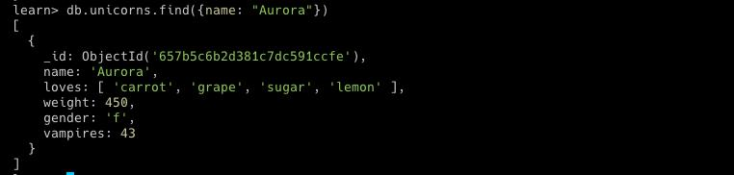

27

3.4.1

1. *Создайте коллекцию towns, включающую следующие документы:*

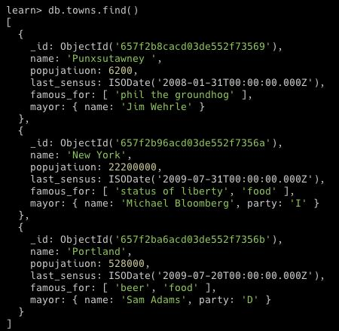

1. *Удалите документы с беспартийными мэрами.*

db.towns.deleteMany({$not: {$exists: "mayor.party"}})

image.jpeg

*3) Проверьте содержание коллекции.*

db.towns.find()

28

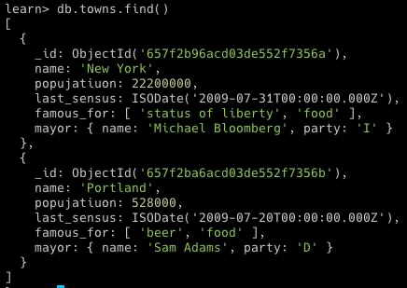

1. *Очистите коллекцию. db.towns.drop()*
2. *Просмотрите список доступных коллекций.*

image.jpeg

show collections

image.jpeg

29

4.1.1

1. *Создайте коллекцию зон обитания единорогов, указав в качестве идентификатора кратко название зоны, далее включив полное название и описание.*

db.locations.insertMany([

{"_id": "MGL", "name": "Mystic Glade", "description": "A hidden glade surrounded by ancient forests, where magic permeates the air."},

{"_id": "CRY", "name": "Crystal Haven", "description": "A serene valley adorned with crystalline formations, reflecting the colors of the unicorns' enchantments."},

{"_id": "STL", "name": "Starlight Meadow", "description": "A meadow bathed in perpetual starlight, where unicorns graze under the celestial glow."},

])

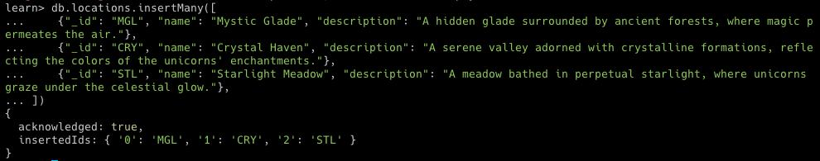

1. *Включите для нескольких единорогов в документы ссылку на зону обитания, использую второй способ автоматического связывания.*

db.unicorns.updateMany({loves: {$in: ['lemon']}}, {$set: {location: {$ref: "locations", $id: 'STL'}}})

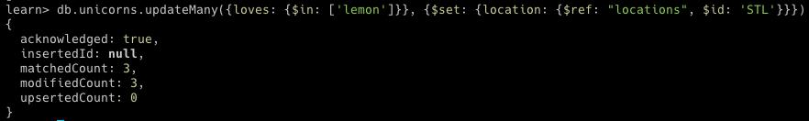

*3. Проверьте содержание коллекции едиорогов.*

db.unicorns.find({loves: {$in: ['lemon']}})

30

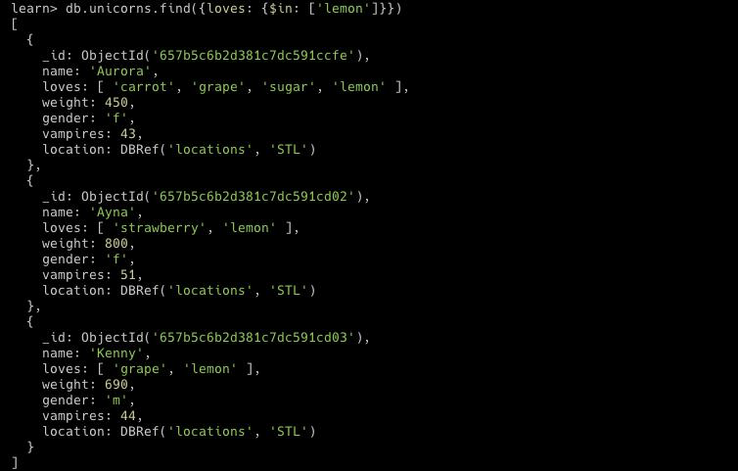

31

4.2.1

*Проверьте, можно ли задать для коллекции unicorns индекс для ключа name с флагом* unique*.*

db.numbers.find({value: {$in: [9999, 9998, 9997]}})

image.jpeg

В коллекции было 2 единорога с именем ‘Nimue’

db.unicorns.deleteOne({name: "Nimue"})

Попробуем еще раз навесить индекс

image.jpeg

32

4.3.1

*1.* *Получите информацию обо всех индексах коллекции unicorns.*

db.unicorns.getIndexes()

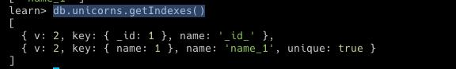

*2. Удалите все индексы, кроме индекса для идентификатора.*

db.unicorns.dropIndex("name_1")

image.jpeg

*3.* *Попытайтесь удалить индекс для идентификатора.*

db.unicorns.dropIndex("_id_")

image.jpeg

33

4.4.1

1. *Создайте объемную коллекцию numbers, задействовав курсор:*

for(i = 0; i < 100000; i++){db.numbers.insert({value: i})}

image.png

1. *Выберите последних четыре документа. db.numbers.find({value: {$in: [9999, 9998, 9997]}})*

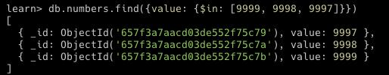

1. *Проанализируйте план выполнения запроса 2. Сколько потребовалось времени на выполнение запроса? (по значению параметра executionTimeMillis)*

db.numbers.explain("executionStats").find({value: {$in: [9999, 9998, 9997]}})

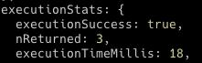

1. *Создайте индекс для ключа value.*

db.numbers.ensureIndex({value: 1})

image.jpeg

1. *Получите информацию обо всех индексах коллекции numbres.*

34

db.numbers.getIndexes()

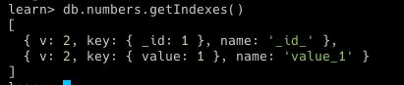

1. *Выполните запрос 2.*

db.numbers.find({value: {$in: [9999, 9998, 9997]}})



1. *Проанализируйте план выполнения запроса с установленным индексом. Сколько потребовалось времени на выполнение запроса?*

db.numbers.explain("executionStats").find({value: {$in: [9999, 9998, 9997]}})

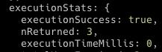

1. *Сравните время выполнения запросов с индексом и без. Дайте ответ на вопрос: какой запрос более эффективен?*

Супермега ускорение для запросов с фильтрацией по конкретным значениям. Если бы мы выбирали 4 последних документа с помощью сортировки, то индексы бы никак не ускорили выполнение запроса.

35

Вывод

* ходе лабораторной работы были освоены практические навыки по созданию, функций, документов и коллекций в СУБД MongoDB. Были созданы функции на выборку данных, а также были созданы запросы для удаления, замены и вставки данных разными способами. Также был создан курсор и различные запросы на выборку данных.

36